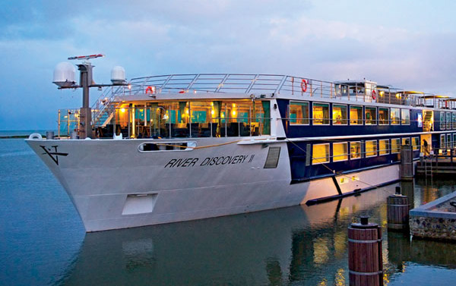

KRSTARENJE, 08 DANA / 07 NOĆI

POLASCI IZ KELNA

|  |  |  |  |  |  |  |  |  |  |  |  |  |  |  |  |  |  |  |  |  |  |  |  |  |  |  |  |  |  |  |  |  |  |  |  |  |
| --- | --- | --- | --- | --- | --- | --- | --- | --- | --- | --- | --- | --- | --- | --- | --- | --- | --- | --- | --- | --- | --- | --- | --- | --- | --- | --- | --- | --- | --- | --- | --- | --- | --- | --- | --- | --- |
| Capture1   |  |  |  |  | | --- | --- | --- | --- | | Dan | Luka | Dolazak | Odlazak | | 1. | **Keln** | **Ukrcavanje** | **-** | | 2. | **Keln** | **-** | **17:00** | | 3. | **Kohem, Mosel**  **Koblenc** | **07:30**  **21:00** | **13:30**  **-** | | 4. | **Koblenc**  **Rideshajm** | **-**  **17:00** | **11:00**  **-** | | 5. | **Rideshajm**  **Maijnc** | **-**  **14:00** | **11:00**  **22:00** | | 6. | **Špajer** | **06:30** | **13:00** | | 7. | **Strasbur** | **00:30** | **-** | | 8. | **Strasbur** | **-** | **Iskrcavanje** | |
|  |

|  |  |  |
| --- | --- | --- |
| **DATUM POLASKA**  **DATUM POVRATKA** | **01.08.**  **08.08.** | **15.08.**  **22.08.** |
| **Broj dana / Broj noćenja** | **8/7** | |
| **Luka Ukrcaja / Vrsta kabine** | **KELN** | |
| **RIVER DISCOVERY, RAJNA I MOSEL, USLUGA FB (doručak+ručak+večera)** | | |
| ODYSSEY kabina na donjoj palubi | **299 €** | **299 €** |
| EXPLORER kabina na srednjoj palubi | **330 €** | **330 €** |
| NAVIGATOR kabina na gornjoj palubi | **350 €** | **350 €** |
| NAVIGATOR apartman na gornjoj palubi | **400 €** | **400 €** |

***CENA UKLJUČUJE:***

* **krstarenje Rajnom I Mozelom na ruti: Keln, Kohem, Koblenc, Rudershajm, Majnc, Špajer, Strasbur**
* **Smeštaj u kabini izabrane kategorije**
* **Pun pansion na brodu**
* **Kapetanova večera**
* **Zabavni I muzički program tokom krstarenja**
* **Besplatna kafa, čaj, voda**
* **TV sa satelitskim kanalima u kabinama**
* **Besplatan WiFi**
* **Večernji snack**
* **Troškove organizacije putovanja**

***CENA NE UKLJUČUJE:***

* **prevoz do i od luke ukrcaja (može se rezervisati u agenciji ili putem linka** [**www.avio.rs**](http://www.avio.rs)**)**
* **transfere do luke ukrcaja i od luke iskrcaja**
* **napojnice**
* **pića na brodu**
* **fakultativne izlete,**
* **ličnu potrošnju,**
* **osiguranje**
* **lučke takse u iznosu od 150 €**

U slučaju nedovoljnog broja prijavljenih putnika, rok za otkaz aranžmana je 5 dana pre puta.

ORGANIZATOR zadržava pravo korekcije cena usled promena na monetarnom tržištu ili promena cena smeštaja ili prevoza. ORGANIZATOR zadržava pravo izmene u programu putovanja

(redosled pojedinih sadržaja u programu usled objektivnih okolnosti).

Aranžman je rađen na bazi minimum 2 putnika.

Uz ovaj aranžman važe Opšti uslovi putovanja organizatora, usaglašeni sa YUTA standardom.

Organizator putovanja Fantast tourist d.o.o.,Jevrejska 8, Novi Sad. Licenca broj: OTP 152/2010

Prema Zakonu o turizmu organizator ima propisanu polisu osiguranja br 300055318 „DDOR“ a.d.o. Novi Sad.

Cenovnik broj 1 od 25.11.2016.